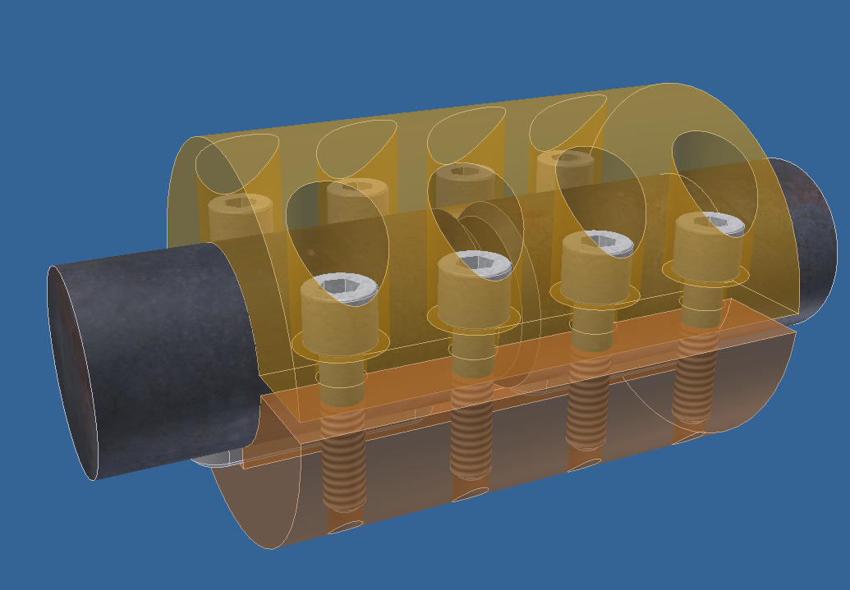

Sl 1. Školjkasta (kruta)

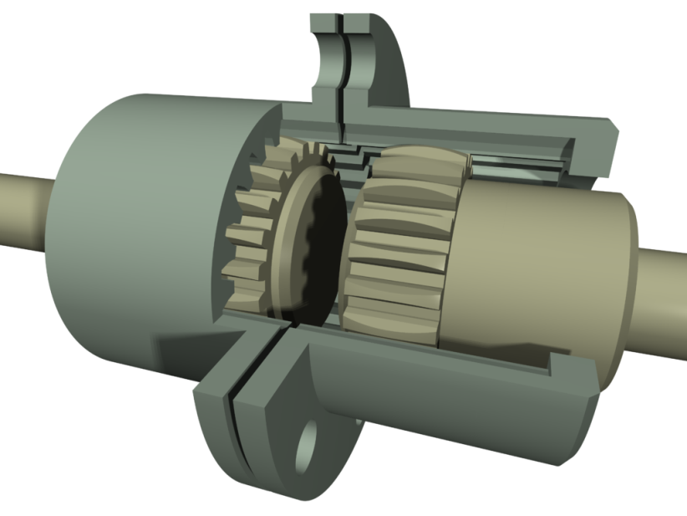

Sl 2. Zupčasta spojka (pomična)

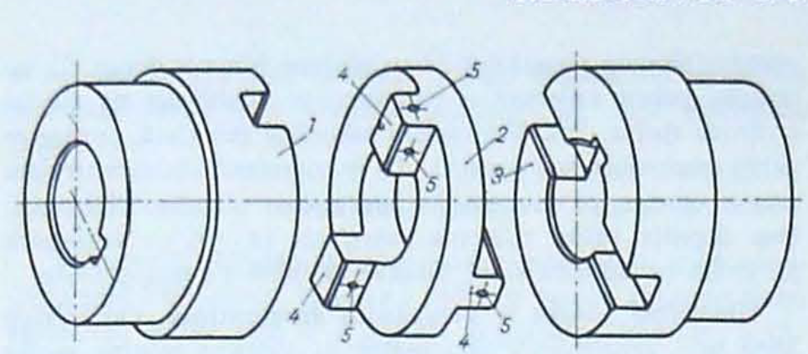

Sl. 3 Pomična spojka (Olhamova); omogućuje pomicanje vratila

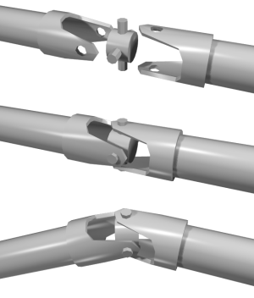

Sl 4. Kardanski zglob (omogućuje spoj vratila čije se osi sijeku pod kutom)